Командиру 1 навчальної роти

РАПОРТ
Дійсним доповідаю, що я солдат КУЧЕРЕНКО Анатолій Михайлович справи та посаду головного сержанта 7 навчального взводу 1 навчальної роти
1 навчального батальйону військової частини А2900 прийняв та приступив до виконання службовий обов’язків за посадою.


Головний сержант 7 навчального взводу 1 навчальної роти
солдат Анатолій КУЧЕРЕНКО
__.08.2026

Командиру 1 навчального батальйону

Доповідаю по суті рапорту солдата КУЧЕРЕНКА Анатолія Михайловича.

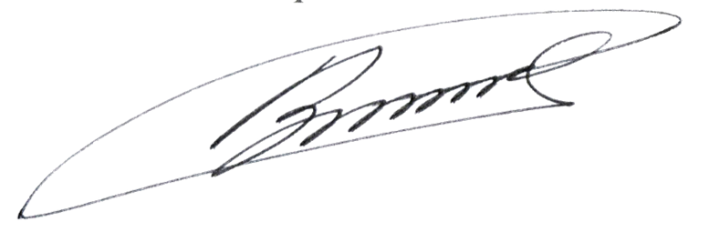
Командир 1 навчальної роти
лейтенант Богдан ГЕНЗЕЛЬ
__.08.2026

